รายงานผลการการจัดการทรัพย์สินของราชการ ของบริจาค และการจัดเก็บของกลาง
สถานีตำรวจภูธรช้างกลาง ประจำเดือน ตุลาคม 2567 ประจำปีงบประมาณ พ.ศ. 2568

กิจกรรม | การดำเนินการ | รูปถ่ายกิจกรรม
การจัดการทรัพย์สิน  ของราชการ | สถานีตำรวจภูธรช้างกลาง ได้ให้เจ้าหน้าที่ผู้รับผิดชอบดำเนินการตรวจสอบ  การจัดเก็บของกลาง อาวุธปืน รถ และของกลางอื่นๆ  ประจำเดือน ตุลาคม 2567 | ตรวจสอบรถของกลางในคดี  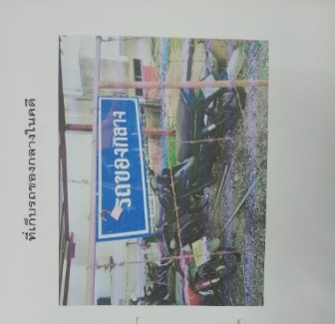
การจัดการทรัพย์สิน  ของราชการ |  | 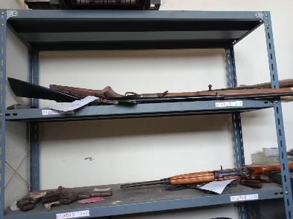  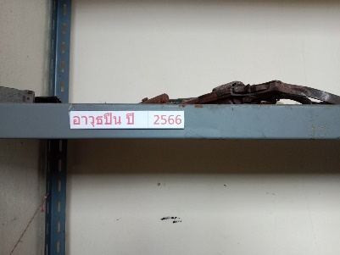  ตรวจสอบอาวุธปืน มีการแยกปี และมีป้ายติดทุกคดี
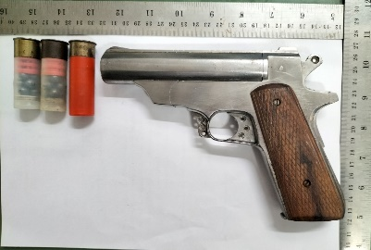
จัดทำของกลางส่ง พฐ.ภ.จว.นศ.ตรวจสอบ ภายใน 3 วัน

พ.ต.อ.
( พงศ์พิชาญ ชยานนท์พิริย )
ผกก.สภ.ช้างกลาง

